ИНСТРУКЦИЯ И-08-02/10
Фасовка и упаковка готовой продукции

- Назначение и область применения.
  - Данная инструкция определяет мероприятия, которые должен выполнять производственный персонал при фасовке, укупоривании и этикетировании готовой продукции.
  - Фасовке подлежит: готовая продукция, на которую выдано положительное заключение ОКК, либо продукция, подлежащая перефасовке из одной характеристики в другую.
  - Фасовка и упаковка готового продукта должна проводиться с соблюдением действующих санитарно-гигиенических правил и условий, исключающих ухудшение качества продукции и обеспечивающих безопасность персонала.
  - Выполнение инструкции обязательно для оператора ПО, участвующего в производственном процессе.

- Определения.
ПО – производственный отдел
ПК – персональный компьютер
Перефасовка – фасовка одного типа продукта из одной характеристики номенклатуры в другую.
Характеристики номенклатуры – виды фасовки (в кг) для каждого типа готовой продукции.

- Порядок фасовки готовой продукции.
  - Перед фасовкой готового продукта:
Оператор ПО:
3.1.1 Смотрит в следующие поля в «Рабочей инструкции на производство» (Форма 16-03 «Рабочая инструкция на производство») (заполняется ответственным сотрудником ПО):
- «примечания к тех. процессу» - где может указываться: наличие дополнительных этикеток, специальных знаков и другая важная информация.
- «вид фасовки» - характеристики номенклатуры, в которые требуется расфасовать готовую продукцию.
3.1.2. Производит внешний осмотр требуемой для фасовки тары/упаковки: определяется её количество, качество, чистоту и целостность.
3.1.3. При фасовке жидких форм:
- Промывает горячей водой и затем подключает фасовочный шланг.
- Проверяет наличие фильтра.
- Сливает 5-10 литров готовой продукции из оборудования через фасовочный шланг в технологическую тару.
- Выливает обратно в оборудование.
- Перемешивает готовый продукт в течение 5 минут.
3.1.4. При фасовке жидких форм, подлежащих микробиологическому контролю:
- Использует только закрытые упаковки с канистрами и крышками.
- Дезинфицирует пол и фасовочный шланг.
- Надевает белый комбинезон.
- Меняет перчатки, шапочку, респиратор.
  - Фасовка проводится.
В неповреждённую и чистую упаковку (тару):
    - Жидкие формы самотёком из аппаратов вручную, через электронные весы или через фасовочную машинку.
    - Порошковые формы ссыпанием вручную, через электронные весы.
Важно! Упаковка не должна соприкасаться со стойкой весов.
- При фасовке от 1 до 5 кг – пакет размещать по середине весовой платформы
- При фасовке от 10 до 25 кг - на весовую платформу устанавливается ящик, в который размещается пакет.
    - Пастообразные формы при помощи фасовочного совка или ковшика вручную, через электронные весы.
    - При перефасовке из одной характеристики номенклатуры в другую:
- Жидкие формы путём переливания через воронку, через электронные весы.
- Порошковые формы при помощи фасовочного совка, через электронные весы.
3.2.5. Пределы допустимых отклонений при фасовке, в зависимости от вида фасовки по ГОСТ Р 8.579-2019, с корректировкой на 85% в сторону ужесточения требований, приведены в Приложении № 1 «Пределы допустимых отклонений при фасовке продукции».
Важно: запрещается осуществлять фасовку на полу! Минимально допустимое расстояние от пола 10 см.
  - После расфасовки:
    - Тара закручивается пробкой, до характерного «щелчка» либо закрывается крышкой и простукивается при помощи киянки.
    - В случае нарушения целостности кольца, отсутствия полимерного вкладыша, а также при перекосе пробки (крышки), на канистру накручивается новая крышка.
3.3.3.При фасовке порошковых форм, пакет (упаковка) либо запаивается (фасовка в пакеты размером 20*35, 35*50, 40*80 и все размеры металлизированных пакетов),
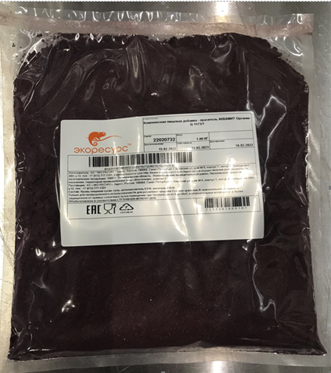
либо затягивается хомутом (фасовка в пакеты размером 80*110),
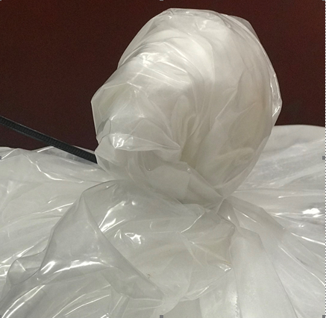
в зависимости от вида упаковки указанной в поле «Фасовка» в «Рабочей инструкции на производство» (Форма 16-03).
3.3.4. В случае обнаружения брака упаковки при фасовке ГП, сотрудник ПО проводит перефасовку ГП. При обнаружении нескольких единиц бракованной упаковки, сотрудник ПО должен уведомить Мастера ПО/Технолога ПО/Начальник ПУ.
  - Заполнение «Рабочей инструкции на производство» (Форма 16-03).
Оператор ПО после завершения процесса фасовки заполняет следующие поля в «Рабочей инструкции на производство» (Форма 16-03):
- «Кол-во тарных мест» - для каждого вида характеристики номенклатуры указывается фактическое количество (шт.) расфасованного продукта.
- «Общее количество» - фактически расфасованное количество готового продукта (кг.)
- «Дата» - дату окончания фасовки.
- «Фасовщик ФИО подпись» - ФИО и подпись фасовавшего продукт.

4. Маркировка расфасованной продукции
4.1. Продукция маркируется этикетками, напечатанными Оператором ПК в соответствии с И-08-06 «Печать этикеток».
4.2. При наличии этикеток маркировка осуществляется сразу.
Этикетку располагать по центру упаковки:
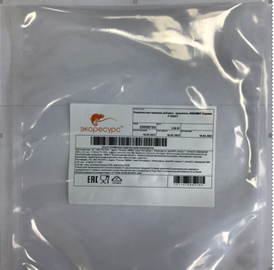 | 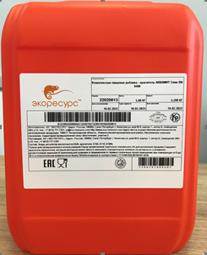
4.3. При отсутствии этикеток:
- Расфасованная готовая продукция идентифицируется «Рабочей инструкцией на производство» (Форма 16-03) или наносится маркером артикул и партия готовой продукции или временными этикетками согласно И-08-06 «Печать этикеток».
- После получении этикеток производится маркировка готовой продукции каждой тарной единицы.

5. Порядок вывоза расфасованной готовой продукции
5.1.Промаркированную готовую продукцию Оператор установки ПО размещает на пластиковый паллет серого цвета:
- Канистры объёмом 10 л ставит не более 2-х рядов в высоту. Паллет с готовой продукцией обматывает стретч-пленкой не менее трёх оборотов на один ряд.
- Канистры объёмом 5 л ставит не более 3-х рядов в высоту. Паллет с готовой продукцией обматывает стретч-пленкой не менее трёх оборотов на один ряд.
- Канистры объёмом 20 – 25 кг ставит не более 2-х рядов в высоту. Паллет с готовой продукцией обматывает стретч-пленкой не менее трёх оборотов на один ряд.
- Ведра объёмом 10 л ставят не более 3-х рядов в высоту. Паллет с готовой продукцией обматывает стретч-пленкой не менее трёх оборотов на один ряд.
- Ведра объёмом от 1 до 5 л ставят в 4 ряда в высоту. Паллет с готовой продукцией обматывает стретч-пленкой не менее трёх оборотов на один ряд.
- Упаковка весом 25 кг не более 2-х рядов в высоту. Паллет с готовой продукцией обматывает стретч-пленкой не менее трёх оборотов на один ряд.
- Упаковка весом от 1 кг до 10 кг в пластиковые ящики, которые ставятся на паллет не более 4 рядов в высоту.
5.2. Вывозит расфасованную и запаллетированную продукцию с территории производства в переходную зону на участок «Готовая продукция» для дальнейшего размещения на складе.
5.3. Передаёт ответственному сотруднику ПО заполненную рабочую инструкцию.

6. Приложения
6.1. Приложение № 1 «Пределы допустимых отклонений при фасовке продукции»

7. Таблица ознакомления:
№ | Отдел/Направление/  Лаборатория/Служба | Кто должен быть ознакомлен с документом (+)
№ | Отдел/Направление/  Лаборатория/Служба | Руководитель | Работник
1 | Администрация:
1 | • Генеральный директор
1 | • Исполнительный директор
1 | • Заместитель генерального директора
1 | - Заместитель генерального директора по обеспечению операционной деятельности
1 | • Коммерческий директор
1 | • Директор по качеству
1 | • Технический директор
1 | - Директор по развитию
1 | • Специалист по учету персонала
1 | • Ведущий специалист по охране труда
1 | • Специалист по подбору персонала
1 | • Офис-менеджер
2 | Бухгалтерия
3 | Служба логистики
4 | Складской отдел (СО)
5 | Отдел доставки (ОД)
6 | Производственный отдел (ПО) | + | +
7 | Служба главного инженера (СГИ)
8 | Ремонтно-механическая служба (РМС)
9 | Инженерно-техническая служба (ИТС)
10 | Служба эксплуатации (СЭ)
11 | Отдел стандартизации и сертификации (ОСиС)
12 | Отдел контроля качества (ОКК)
13 | Лаборатория разработок (ЛР)
14 | Направление «Ароматизаторы» (НА)
15 | Лаборатория применения (ЛП)
16 | Отдел «Ингредиенты для мясопереработки и рыбопереработки» (ОИМРП)
17 | Отдел продаж пищевых ингредиентов (ОППИ)
18 | Отдел продаж кормовых ингредиентов (ОПКД)
19 | Отдел ВЭД и закупок (ОВЗ)
20 | Отдел маркетинга (ОМ)
21 | Ай-ти служба

РАЗРАБОТАНО
«__»__________20__Г.
_________________________ Начальник ПУ Боярицнева Ю.Н.

СОГЛАСОВАНО

«__»__________20__Г.
_________________________ Директор по качеству Гусева Т.А.
Приложение № 1

Пределы допустимых отклонений при фасовке продукции
Вид фасовки (кг) | Допустимый нижний предел (кг) | Допустимый верхний предел (кг)
0,1 | 0,100 | 0,102
0,4 | 0,400 | 0,405
0,5 | 0, 500 | 0,507
0,8 | 0, 800 | 0,810
1 | 1,00 | 1,01
4,5 | 4,50 | 4,56
5 | 5,00 | 5,07
10 | 10,00 | 10,13
25 | 25,00 | 25,33

